WORD
PERFECTIONNEMENT

Mireille Ducellier – avril 2002

UTILISATION DE STYLES

Pour faire une mise en forme rapide, selon votre propre présentation, et obtenir des documents homogènes, utilisez les styles. Un style est un ensemble de mises en forme de texte pouvant être appliqué à tout moment à un paragraphe ou à l’ensemble du document.
Quand vous ouvrez un nouveau document, vous utilisez un style ‘Normal’ qui inclut la police Times New Roman de taille 10, cadrée à gauche avec interligne simple.
Le type de style est affiché dans la barre de mise en forme. D’autres styles sont disponibles dans cette barre :

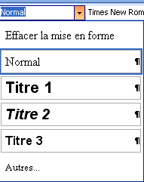

Ouvrez le document 'Blanche Neige'.
Vous devez sélectionner le texte pour pouvoir lui appliquer le style, toutefois vous pouvez choisir un style avant de commencer la frappe.

D’autres styles sont disponibles en cliquant sur Autres ou dans le menu Format, Style et mise en forme avec la boite de dialogue suivante :

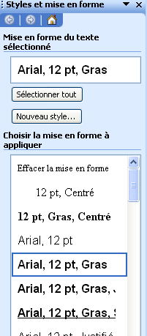
Tous les styles disponibles en standard dans Word

La liste vous permet de choisir d’autres styles et de les rajouter dans la liste déroulante pour la session de Word en cours.
Il y a possibilité de créer son propre style soit au niveau du caractère soit au niveau du paragraphe.

Créer et appliquer un style de caractère :
Sélectionnez un mot et cliquez sur le bouton ‘Nouveau Style’ de la boite
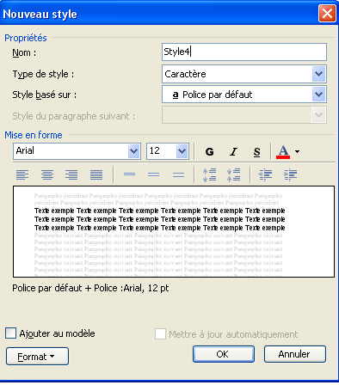
Donnez un nom au style dans la fenêtre Nom ( jusqu' à 253 caractères y compris espaces et virgules sauf barre oblique inversée \, crochets { }, parenthèses ( )).
Le nom sera descriptif en fonction des attributs tout en faisant attention à la casse : vous pouvez avoir 3 styles différents qui s'appellent STYLE, style et Style.

Sous type de style, sélectionnez Caractère
Cliquez sur le bouton Format,
Police, définissez les attributs voulus et validez par OK.

Touches de raccourci, dans ‘Nouvelles touches de raccourci ‘, tapez une combinaison de touches du clavier, par exemple ctrl, Alt, 1 et vérifiez que cette combinaison n’est pas attribuée à une autre action (le message "non attribuée" s’écrit juste en dessous), vous validez avec le bouton Attribuer puis Fermer

Pour appliquer votre style, sélectionnez un ou plusieurs caractères et activez la combinaison de touches de raccourcis correspondante.

Si vous cochez 'Ajouter au modèle', vous conserver le style dans la liste déroulante sinon ce style ne sera disponible que dans le document en cours. Validez par OK

Pour modifier un style, menu Format, Style, sélectionner le nom du style dans la liste et clique droit de la souris : Modifier, vous pouvez alors changer les attributs par le bouton Format ainsi que les touches de raccourci.
Si vous avez déjà appliqué le style dans votre document, tout le texte dépendant sera modifié.

Pour supprimer un style, sélectionnez le nom du style dans la liste, et clique droit : Supprimer, tout le texte auquel vous avez appliqué le style redeviendra en Normal

Créer et appliquer un style de paragraphe:

Ouvrez le document 'Plantes odorantes'.
Il y a deux manières de créer un style de paragraphe.
1°- La méthode classique identique à celle qu'on vient de voir pour le caractère. Sélectionnez le sous titre "La lavande" par un triple clic,
Nom du style : petites-majuscules
Type de style : paragraphe
Style de paragraphe suivant : corps de texte
Basé sur : Normal
Par le bouton Format, Police : Arial, gras, 14, cochez petites majuscules dans les effets, validez par OK
Par le bouton Format, Paragraphe : espacement de 6 points avant et après, et éviter veuve et orphelins dans l'enchaînement, validez par OK
Si vous voulez utiliser le style dans un autre document, cochez également 'Ajouter au modèle'

2° La méthode rapide : sélectionnez le titre du document, et mettez le en forme de la manière suivante : Arial, 18, gras, centré, avec un contour et ombré à 10%, puis espacement avant et après de 6 points.
Dans la barre de mise en forme, les caractéristiques resteront affichées pour tout le document.

Pour mieux visualiser les styles qui sont appliqués au document, on peut demander à les afficher à gauche dans une marge, menu Affichage, mode normal, puis menu outils, options, affichage

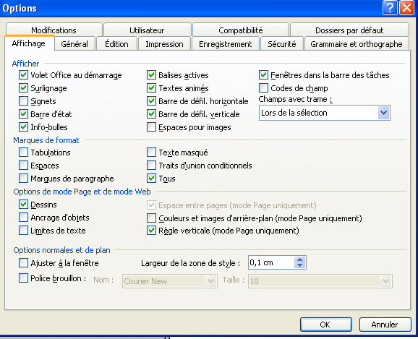
Il faut au moins 1 cm

Les différents styles appliqués s'affichent à gauche du document dans une marge
Il suffit de double cliquer sur un style pour faire apparaître la boite de dialogue Style.
Placer le pointeur de la souris sur le trait, vous pouvez en déplaçant vers la droite agrandir la zone, en déplaçant vers la gauche rétrécir ou annuler complètement la zone.

Pour modifier un style:
Menu Format, Style et mise en forme, clic droit sur le style et modifier et changez les attributs. Tous les paragraphes associés à ce style seront modifiés

LE TRAVAIL DE GROUPE

Le mode PLAN :
Vous pouvez utiliser le mode Plan pour structurer rapidement les thèmes d'un document.
Vous pouvez définir jusqu'à neuf niveaux de titres et les visualiser globalement. Vous pourrez alors les repositionner, abaisser ou rehausser le texte et les titres vers un niveau différent.
Lorsque vous aurez terminé le travail en mode plan, toutes les modifications structurelles seront apportées en mode page ou en mode normal.
Ouvrez un nouveau document, menu Affichage, mode Plan, la Régle est remplacée par la barre suivante :

Tapez 'niveau 1'(vous remarquerez que le style est titre1), validez, touche tabulation, tapez 'niveau 2', validez, idem 'autre niveau', si vous ne validez pas et que vous faîtes touche Shift Tabulation, le texte est rehaussé au niveau 2. Maintenant en étant toujours positionné sur ce niveau, cliquez sur l'icône , le texte est abaissé de nouveau. Passez à la ligne et tapez 'contenu du document' et cliquez sur , le texte est abaissé et mis en style Normal

Vous venez de faire un plan avec une hiérarchie dans le contenu. On peut alors numéroter les titres, sélectionnez le texte : menu FORMAT, Puces et Numéros, onglet Hiérarchisation et sélectionnez une présentation. Les titres seront automatiquement renumérotés.
Revenez au document 'plantes odorantes', passez en mode plan, hiérarchisez les titres par les flèches de la barre d'outils.
La fenêtre de droite de la barre va permettre d'afficher les titres en fonction de leur niveau, c est à dire si vous cliquez sur niveau 1 vous aurez l'affichage des niveaux 1 et ainsi de suite.

Affichez les niveaux 2, cliquez (bouton gauche de la souris) sur le signe le plus à gauche de vanille, maintenez, quand le curseur de la souris se transforme, sans lâcher le bouton gauche de la souris déplacez au-dessus de violette, une ligne horizontale suit le mouvement, quand vous relâchez la souris, le titre et tout le contenu du niveau sont déplacés. Une autre manière consiste une fois le titre sélectionné comme précédemment de cliquez sur l'icône qui remonte le titre ou sur qui l'abaisse.
Quand le document est mis en forme, on insère la table des matières. Revenez au début (Ctrl, origine), insérez une ligne puis allez dans menu Insertion; Référence Tables et index , onglet Table des matières
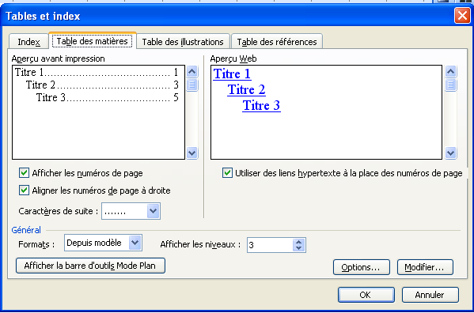

Choisissez une présentation dans la fenêtre Formats , la table des matières est compilée et insérée.

L'option ORGANISER
Les styles sont enregistrés avec le document qui a servi à les créer et si on a coché 'ajouter au modèle', on les retrouvera à chaque fois qu'on ouvrira un nouveau document. Par contre, on peut avoir besoin de copier des styles d'un document dans un autre sans pour autant les garder dans la liste des styles. Pour cela, on utilise le bouton 'Organiser' de la boite de dialogue du menu outils, modèles et compléments
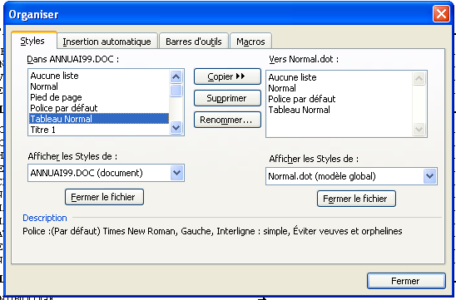
Cette boite permet de gérer tous les éléments qui se rapportent à la mise en forme d’un modèle ou d’un document.
On peut ainsi copier des styles d’un document vers le modèle de base (normal.dot) soit vers un autre modèle ou un autre document.

Suivre les modifications et insérer des commentaires:

Quand on prépare d'un document, plusieurs personnes peuvent être concernées. Il est parfois difficile de se rappeler les modifications apportées. Avec la commande Suivi des Modifications, on peut comparer facilement le document d'origine et le document modifié. Dans le document 'plantes odorantes ' apportez quelques modifications en supprimant les mots en latin par exemple et enregistrez le document sous le nom 'plantes2' fermez-le, ensuite dans le menu Outils, Suivi des modifications, validez comparer les documents. Dans la boite de dialogue qui s'ouvre, sélectionnez 'plante2', les modifications vont apparaître en rouge dans le texte d'origine.

Vous pouvez associer un commentaire à un mot, une phrase pour expliquer ou suggérer des modifications. Dans le menu Outils, Options, onglet Utilisateur, tapez le nom et les initiales de la personne. Ensuite dans le texte aux endroits choisis, menu Insertion, Commentaire, et inscrivez les commentaires associés dans la fenêtre qui vient s'inscrire en bas de la feuille puis cliquez sur Fermer.

A l'écran, amenez le curseur de la souris sur la marque du commentaire, une info bulle s'affiche (si vous avez coché la case info bulle dans le menu Outils, options, onglet affichage)
Vous disposez de plusieurs méthodes pour afficher les commentaires dans un document

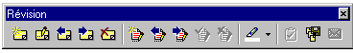
A l'impression : les commentaires seront imprimés sur une page seule à la fin du document ➔ menu, Fichiers, Imprimer, bouton options, cochez la case commentaire.

Vous souhaitez faire réviser un document par d'autres personnes tout en décidant vous-même d'accepter ou de rejeter les modifications apportées.
Ouvrez le document ' Plantes odorantes', cliquez deux fois sur REV dans la barre d'état en bas de l'écran pour valider le mode révision. Vous pouvez alors faire corriger le texte, les corrections vont s'afficher en couleur avec des formats différents suivant que vous ferez des suppressions, des ajouts, des modifications.
Quand tout est corrigé, revenez sur une modification et menu, outils, suivi des modifications, accepter ou refuser les modifications

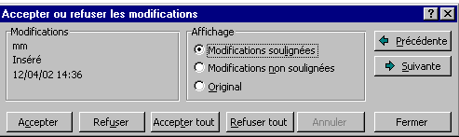
A l'aide des différents boutons de la boite, vous accepterez ou refuserez les corrections.

SECTIONS ET IMAGES

Dans un document, on peut avoir besoin d'appliquer des mises en page spéciales selon les pages: appliquer plusieurs colonnes à une seule portion de page, plus simplement changer l'orientation du papier pour une page.
Vous allez insérer des sauts de section avec des caractéristiques propres à chacune.
Il existe plusieurs catégories de saut de section :
Page suivante : commence une section sur une nouvelle page
Continu : commence une section dans la même page
Page paire ou impaire : commence une section sur la page suivante paire ou impaire numérotée.

Ouvrez le document 'Avion'. Il va falloir transformer ce document en un article de journal qui comportera 3 parties : le titre en gras centré, avec le premier paragraphe, le texte en colonne avec une lettrine, et le dernier paragraphe comme conclusion.

Pour mettre le texte en colonnes il y a 2 manières différentes : soit on clique sur l'icône de raccourci soit par le menu Format, colonnes

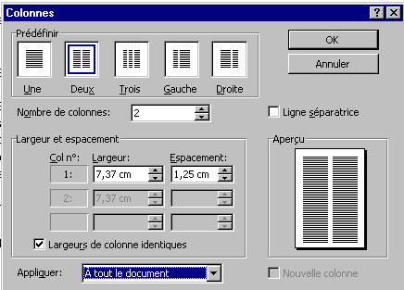A l'aide des cases prédéfinies, choisissez le type ou si vous voulez plus de 2 colonnes, entrez le nombre au clavier et les dimensions dans les fenêtres suivantes. Si vous cochez ligne séparatrice, automatiquement une ligne sera dessinée entre chaque colonne.
Pour mettre une lettrine en début de paragraphe, positionnez -vous n'importe où dans le paragraphe et menu Format, lettrine

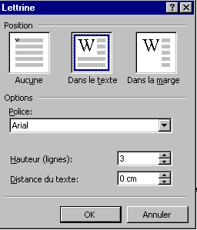

Insertion d'image:
Vous allez insérer une image dans le texte : menu Insertion, Image, à partir du fichier, Avion.jpg
Pour pouvoir travailler sur une image, il faut, avec le bouton droit de la souris, afficher le menu contextuel des images et valider format de l'image pour avoir la boite de dialogue suivante :
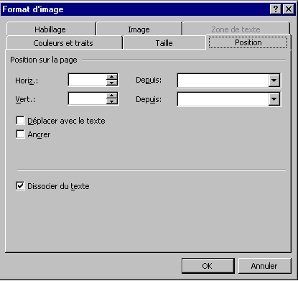

Dans l'onglet 'Position', vérifiez que la case "Dissocier du texte" est cochée.
Puis cliquez sur l'onglet 'Habillage'

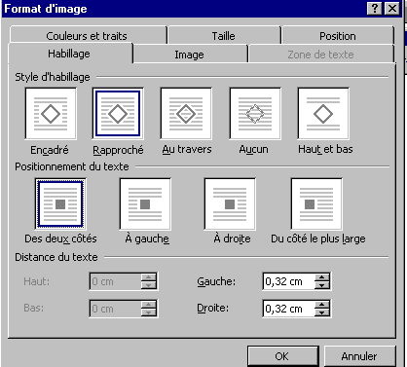
Ces différentes fenêtres vont donner les caractéristiques du dessin dans le texte

Si vous cliquez sur le dessin une boite à outils s'affiche :

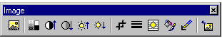

Filigrane :
Un filigrane est un dessin ou un texte qui apparaît en fond de page derrière le texte. Il peut se réduire à un simple mot comme Confidentiel ou être une image.
Les filigranes sont crées en mode en-tête ou pied de page pour figurer sur chaque page.
Ouvrez un document, affichez en-tête et pied de page, positionnez-vous dans le pied de page et insérez une zone de texte de la barre d'outils dessins qui couvrira toute la zone.
Dans cette zone de texte, insérer une image, un dessin ou un texte. Cliquez sur le bouton 'Sélection des objets' qui se trouve dans la barre d'outils dessin. Cliquez dans la zone pied de page, et déplacez la poignée centrale jusqu'en haut du document, le texte apparaît dans le champ pied de page élargi. Si l'image est plus petite que la feuille, il faut aller modifier les dimensions dans le menu, format de l'image, onglet 'taille' (clic bouton droit de la souris sur l'image), fermez le mode affichage entête et pied de page.

Hyper lien
Un hyper lien est un texte ou un graphique qui, si vous cliquez dessus, vous renvoie soit à un autre élément soit à une page Web sur Internet.
La destination de votre lien peut se trouver sur votre disque: par exemple un lien entre Word et un tableau Excel.
Pour activer un lien, sélectionnez le mot ou la phrase, et cliquez sur l'icône : , la boite suivante s'affiche :

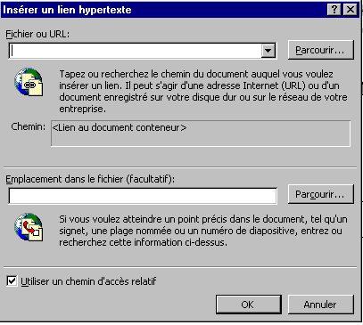
Dans la fenêtre Fichier ou URL : entrer une adresse Internet ou le nom d'un document qui se trouve sur votre ordinateur ou un autre via le réseau local grâce au bouton parcourir.
Dans la fenêtre emplacement dans le fichier : si vous avez mis des signets dans votre document, vous insérer le signet que vous voulez.

Le mot change d'aspect. Si vous pointez le curseur de la souris dessus, il se transforme en une main. Quand vous cliquez, soit vous ouvrez la page Web ou le document, soit vous vous positionnez sur le signet dans le document.

TABLEAUX ET FORMULES

Word permet de faire des calculs dans un tableau. Pour cela, on utilise dans le menu tableau, la commande Formules. Word suggère des opérations mais il est possible d'entrer ses propres données et de sélectionner une fonction appropriée.

Tapez le tableau suivant :

BOUTIQUE MOD'ELLE
 | Articles vendus | Articles non vendus | Total Article
octobre | 2500 | 2000
Novembre | 2154 | 2100
Décembre | 5400 | 300
Total

Pour calculer les différents totaux, cliquez sur la cellule, menu Tableau, formules :

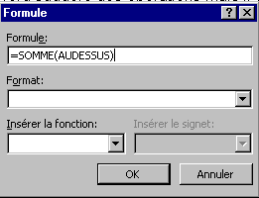
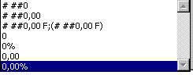
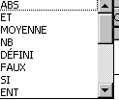

Dans les fenêtres, il faut choisir la fonction et tapez les références des cellules.
Les cellules sont référencées, par exemple, A2 ou D4. Les lettres représentent les colonnes et les chiffres les lignes. Sous Word cette nomenclature est implicite et ne figure pas dans le document.
Par contre, si vous modifiez la valeur d'une cellule, il n'y pas de recalcul automatique, il faut cliquer sur la zone résultat et actionnez la touche F9.

Sous le tableau précédent, tapez

MAGASIN | OCTOBRE | NOVEMBRE | DECEMBRE | TOTAL | % TOTAL | Moyenne
Paris | 281054 | 214587 | 42561
Lille | 65124 | 21451 | 8412
Lyon | 3254 | 45870 | 32547
Résultat
Mensuel

Tout d'abord, calculez les totaux en affichant le signe monétaire F avec 2 chiffres après la virgule, de même pour le résultat mensuel.

Maintenant, à droite de la colonne Total, calculez le pourcentage de total par mois : ,

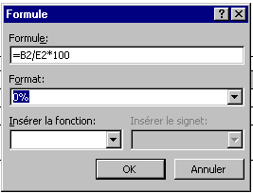
Pour calculer la moyenne, dans la fenêtre "insérer la fonction", valide moyenne, la syntaxe de la formule sera : =moyenne (B2:C2)

Création d'une feuille de calcul dans Word :
Il est cependant possible d'accéder directement au tableur EXCEL depuis WORD.
Vous pouvez créer une feuille de calcul comme sous Excel et l'incorporer automatiquement dans votre document.
Une fois générée, la feuille de calcul reste liée aux outils Excel auxquels vous pouvez accéder pour effectuer des modifications.

Ouvrez un nouveau document et tapez le texte suivant, on va l'appeler 'Ventes':

RAPPORT TRIMESTRIEL DES VENTES

Les ventes trimestrielles prévues ont été satisfaisantes bien que celles de décembre n'aient pas atteint les objectifs fixés. Les ventes d'octobre et novembre ont été, par contre, plus élevées que prévu, ce qui est réconfortant. L'augmentation des achats de Noël reste en dessous de nos prévisions. Cette tendance doit être surveillée.

A la fin du document, on va insérer une feuille de calcul. Pour cela, cliquez sur l'icône et donnez comme pour un tableau traditionnel, le nombre de lignes et de colonnes : 5 lignes sur 4 colonnes
Dés lors, la barre Excel s'affiche à la place de la barre de mise en forme avec en dessous la barre de formules :

Une feuille Excel est insérée, on va maintenant le remplir en commençant en cellule A1:

Quand le tableau est actif, les différents menus sont ceux d'Excel. On va pouvoir faire les somme automatiques dans les cellules de total et appliquer le format de 2 chiffres après la virgule et séparation des milliers et si on le désire, encadrer les cellules.

Quand vous cliquez à l'extérieur du tableau, les barres d'outils Word réapparaissent et la feuille de calcul est incorporée dans le document.

Si vous effectuez un double clic dans le tableau, les barres Excel s'affichent à nouveau, modifiez la valeur d'une cellule, les totaux se recalculent, revenez dans Word, les modifications sont conservées.

Lier une feuille de calcul
On peut également insérer et lier une feuille de calcul dans un document Word si on sait que les calculs sont régulièrement modifiés. A la différence de la création simple qu'on vient de voir, la feuille de calcul ne fait pas partie du document. Une représentation du fichier apparaît dans le document Word, mais la feuille de calcul est stockée dans Excel qu'il faut ouvrir pour modifier le tableau.

Démarrez Excel et ouvrez le tableau magasin. Sélectionnez les cellules de A4 à E9, puis Edition Copier. Revenez dans Word sur un nouveau document, Edition, Collage Spécial. , voici la boite de dialogue qui s'affiche :

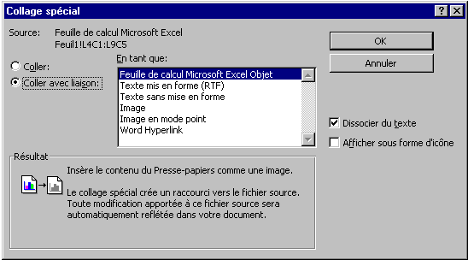Vérifier que le bouton "Collage avec liaison" est bien coché, validez avec OK, la feuille de calcul est insérée.

Cliquez maintenant sur Edition, Liaison

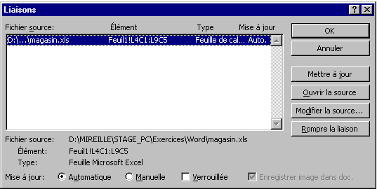

Vérifiez que le bouton "Automatique" en bas de la boite est coché.
Revenez dans le tableau Excel par la barre des tâches ou cliquez sur le bouton "Modifiez la source ", modifiez une cellule, revenez dans le document Word, la modification est effectuée dans la cellule équivalente.

A nouveau, affichez le menu Edition, Liaison, et cochez Manuelle, faîtes une modification dans le tableau Excel, quand vous affichez le document Word, la cellule n 'a pas changé, pour répercuter cette dernière, dans le menu Edition, Liaison, cliquez sur le bouton Mettre à jour.

Quand vous avez le tableau définitif, vous pouvez rompre le lien et utiliser les mises en forme de tableau offert par Word : dans le menu Edition, Liaison, cliquez sur le bouton Rompre le lien

Représentation graphique d'un tableau
Un graphique permet souvent d'agrémenter un tableau, de le rendre plus compréhensible.

Ouvrez un document et établissez le tableau suivant :

 | Objectifs | Réalisations
Italie | 8000 | 8360
Espagne | 15000 | 14320
Portugal | 13000 | 15651
Belgique | 11000 | 11910
Grande-Bretagne | 21000 | 19600
Sélectionnez ce tableau, puis menu Insertion, objet

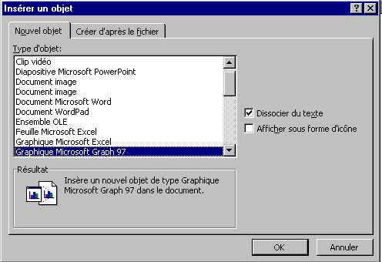

Choisissez "Graphique Microsoft Graph 97" et vérifiez que la case "Dissocier du texte " est cochée. Le graphique est mis en forme dans le document et une feuille de calcul Excel s'ouvre. La barre des icônes et la barre des menus changent, à la place de Tableau se trouve Graphique, cliquez dessus et validez Options de graphique.

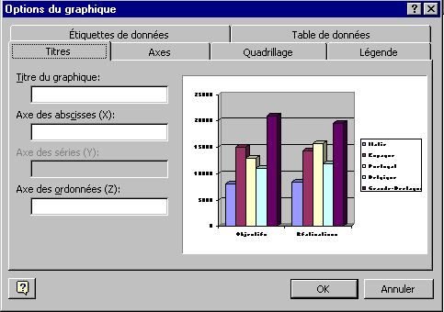
Les différents onglets permettent de compléter l'apparence du graphique : titre général, quadrillage.
En cliquant avec le bouton droit de la souris sur les différentes parties du graphique, on peut modifier la police, l'orientation du texte, la texture, la couleur du graphique.

Le formulaire
Un formulaire est un modèle de document souvent utilisé pour collecter et organiser des informations. On peut bien sur l'imprimer et faire compléter le document papier mais le plus intéressant est de l'envoyer par courrier électronique afin de le remplir en ligne grâce à l'utilisation de cases à cocher et de listes déroulantes.
Avant de créer un formulaire, il faut afficher la barre d'outils appropriée, cliquez avec le bouton droit de la souris dans la barre des menus et cochez Formulaire de manière à avoir la barre suivante :

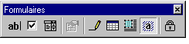
Ouvrez un nouveau document et tapez le texte suivant en utilisant la création de tableau de la barre formulaire :

DEMANDE DE RENSEIGNEMENTS

Informations personnelles
Nom |  | Date d'arrivée
Prénom |  | Heure d'arrivée
Sexe
F
M
Niveau

Il faut définir la valeur des différents "Champs" du formulaire. Un champ est une zone à remplir. Les champs Nom et Prénom n'ont pas de particularités. Ce 'est du texte.
Sélectionnez la cellule à remplir à droite du nom, cliquez sur l'icône puis donnez la longueur maximum en cliquant sur l'icône qui vient d'être accessible ou en double cliquant sur la zone
Entrer le nombre de caractères
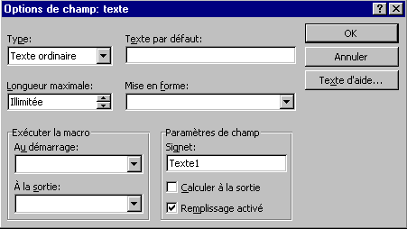

Les cellules date et heure sont également en format texte mais au lieu de valider texte ordinaire dans la fenêtre type, choisissez date courante et heure courante
Positionnez-vous dans la cellule à droite de F et cliquez sur l'icône pour mettre une case à cocher, même manipulation pour la cellule en dessous.
Pour remplir la cellule niveau, on va utiliser une liste déroulante : en cliquant sur

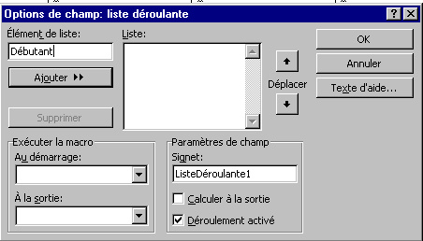
Dans la fenêtre Elément de liste, tapez Débutant, Avancé, Expert en cliquant sur Ajouter après chaque élément. A ce champ, on va associer un texte d'aide qui s'affichera dans la barre d'état. Cliquez sur le bouton Texte d'aide

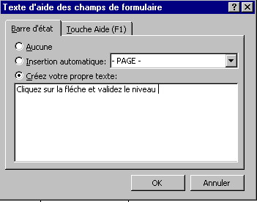

Validez par OK une fois que vous aurez cocher la case 'Créez votre propre texte" et que vous aurez tapé le texte dans la fenêtre.

Quand le formulaire est terminé, il est fortement recommandé de le verrouiller pour que les utilisateurs n'aient accès qu'aux différentes zones à remplir.
Il suffit de cliquez sur l'icône de protection . Enregistrer le document de type modèle sous le nom Renseignements

MACROS

Les macros fournissent un moyen d'éviter de perdre du temps dans des actions ennuyeuses ou répétitives. En appuyant sur une combinaison de touches ou en cliquant sur un bouton, une macro peut exécuter instantanément de multiples fonctions.
Toute action de boite de dialogue, de clic sur une icône, d'activation d'un menu peut être enregistrée dans une macro. Par contre les mouvements de la souris dans le document ne peuvent pas être enregistrés, il faut utiliser le clavier.

Vous allez construire une macro qui fait la mise en forme de titre.
Ouvrez un nouveau document, et tapez "UNIVERSITE DE NICE SOPHIA ANTIPOLIS".
Dans le menu outils, macro, sélectionnez nouvelle macro ou cliquez sur ENR qui se trouve dans la barre d'état en bas de l'écran.

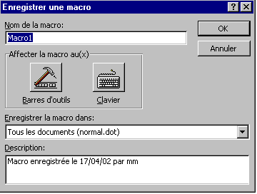
Comme nom de la macro, tapez Titre, dans la partie description inscrivez les caractéristiques de la macro : Titre en arial 18, gras, encadré et ombré à 10%
Puis cliquez sur le bouton clavier:

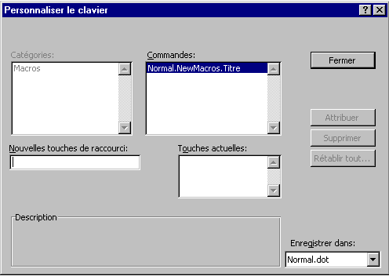
Raccourci clavier qui exécutera la macro
Ctrl+Alt+F12

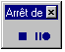Validez par le bouton Attribuer, puis fermer. La boite d'enregistrement suivante apparaît
Pause de la macro
Arrêt de la macro

Maintenant, tout ce que vous allez faire va s'enregistrer dans la macro Titre.
Revenir au début du document par Ctrl, origine, puis sélectionner tous les caractères par Shift, touche fin, dans la barre de mise en forme sélectionner la police, la taille, gras, centré, l'encadrement, format bordure et trame, trame de fonds, gris 10% et arrêter l'enregistrement en cliquant sur le bouton. La macro est terminée.
Dans le document tapez un titre quelconque, validez et faîtes la combinaison de touche définie dans la macro : ctrl, Alt, F12, le titre est instantanément mis en forme.

